Buong Pamagat sa Filipino

(Buong Pamagat sa English)

Buong Pangalan ng May-Akda
Paaralan/Opisina/Organisasyon ng May-akda
email address ng may-akda

ABSTRAK

Dito ilagay ang abstrak sa Filipino. Karaniwang mula 150-300 salita lamang ang abstrak.

Mga Susing Salita: susing salita 1, susing salita 2, susing salita 3, susing salita 4, susing salita 5
~~~
ABSTRACT

Dito ilagay ang abstract sa English na naka-italics.

Keywords: translated keyword 1, translated keyword 2, translated keyword 3, translated keyword 4, translated keyword 5
~~~

Dito ilagay ang buong artikulo. Arial 12 ang font type at size, 1.15 spaced, justified ang mga talata, sa pangkalahatan. Sa pangkalahatan, para sa mga citation at referencing, APA ang sinusunod natin (apelyido at taon). Halimbawa: (Smith & Sanders, 2020). Kung parehong may-akda at taon, lagyan ng letra ang mga taon. Mga halimbawa: Ayon kay Castro (2020a)...Ipinapaliwanag din ni Castro (2020b)...
Iwasan ang mahahabang citation o pagsipi. Ang mga salin o translation ng mga cited material ay ikinokonsiderang paraphrase kaya hindi nilalagyan ng quotation marks pero may apelyido at taon pa rin ng paglathala. Para sa detalye, puntahan ang website ng APA.
Mainam din na i-proofread muna ang artikulo bago isumite, para mabawasan kundi man mawala ang lahat ng typographical errors, inconsistency sa spelling atbp.
May karagdagang kahingian din sa formatting ng artikulo para sa Kawíng. Dapat lahat ng pigura (figure) at talahanayan (table) ay mababanggit sa manuskrito at naka-highlight (bold) ang label at bilang ng pigura o talahanayan. Halimbawa, batay sa saliksik ay nagkaroon ng mga karagdagang gastusin bunsod ng pandemya ang bawat pamilyang Pilipino (Talahanayan 1). Nasa ibaba rin ang mga opisyal na datos na nagpapakita ng pangkalahatang pagtaas sa presyo ng mga bilihin sa taong 2020 (Pigura 1), kumpara noong 2019 (Pigura 2). Pansinin din na Calibri 10 ang font size at type ng mga label at note ng mga talahanayan at pigura, habang ang limitadong margins sa loob ng mga talahanayan ay nakabatay pa rin sa APA.

Talahanayan 1
Tinatayang Karagdagang Buwanang Gastos ng Bawat Pamilyang May 5 Miyembro sa Pilipinas, Bunsod ng Pandemya (sa piso)
Aytem | Halaga | Paliwanag
Transportasyon | 60 to 200 | Ipinagpapalagay na isang kapamilya ang nagtatraysikel pauwi mula palengke/supermarket kada linggo
Kuryente | 186 | Ipinagpapalagay na tumaas ng 25% ang bill sa kuryente, batay sa “consumer basket” ng NEDA (Rivas, 2018)
Tubig | 123 | Ipinagpapalagay na tumaas ng 25% ang bill, batay sa 20-cubic meter na pagkonsumo (Maynilad, 2020)
Pagkain | 300 - 3,700 | Ipinagpapalagay na tumaas ng 25% ang gastos para sa karne at isda batay sa “consumer basket” ng NEDA (Rivas, 2018), o kaya ay para sa gastusin ng pagkain ng pamilya na may 5 miyembro (IBON Foundation, 2020a)
Load ng cellphone para sa internet | 299 | Katumbas ng 2 GB ng internet data na balido nang isang buwan (Globe, 2020)
Bitamina | 900 | Isang kapsula ng Potencee capsule para sa bawat kapamilya (Watsons, 2020a)
Face Masks | 448 | Tig-isang face mask para sa dalawang kapamilyang nagtatrabaho at/o lumalabas ng bahay para bumili ng suplay, dalawang beses isang linggo
Alkohol | 132 | Isang bote ng 500-ml alkohol (Watsons, 2020b) kada linggo
Kabuuan | 2,448 - 5,988 | Ang unang halaga ay malapit sa tipikal na konsumo ng mga mahihirap na pamilya habang ang pangalawang halaga naman ay mas malapit sa tipikal na konsumo ng mga pamilyang gitnang uri o middle class
Note. Ang pagtataya ay batay sa mga datos sa presyo na nakaangkla sa mga sangguniang binabanggit sa ikatlong column. (Sa Note inilalagay rin ang paliwanag hinggil sa talahanayan o pigura at/o datos sa pinagkunan ng mga nakalagay sa talahanayan o pigura. Calibri 10 ang font size at type ng label at note sa pigura at talahanayan.)

Pigura 1
Buwanang Implasyon sa Pilipinas (2020)

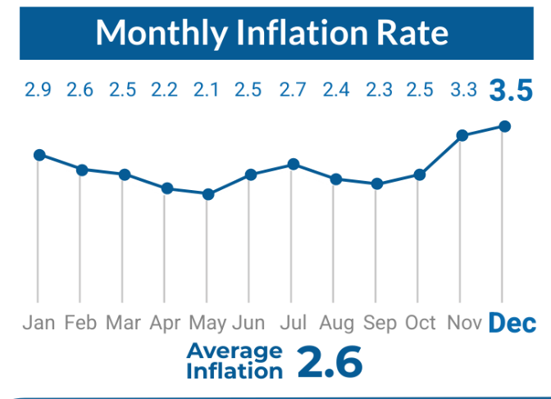
Note. Ang pigurang ito ay mula sa ulat ng Philippine Statistics Authority/PSA (2020a). Ang tinutukoy na “average inflation” na 2.6% ay average sa buong taong 2020. Kapansin-pansin na mas mataas ito sa average noong 2019 (2.5%) at kapansin-pansin din na di hamak na mas mataas ang implasyon noong Disyembre 2020 (3.5%) kumpara sa datos noong Disyembre 2019 (2.5%) na ipinakikita sa Pigura 2.
Pigura 2
Buwanang Implasyon sa Pilipinas (2019)

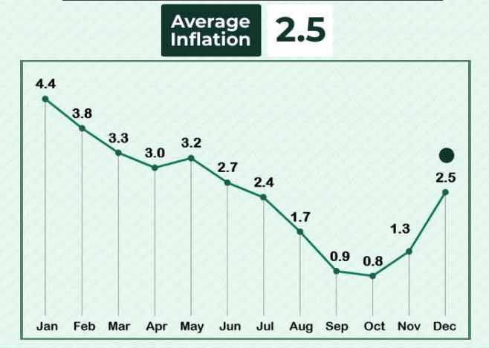
Note. Ang pigurang ito ay mula sa ulat ng PSA (2019). Ang tinutukoy na “average inflation” na 2.5% ay average sa buong taong 2019.

Karaniwan, ang isang artikulo (aplikable ito sa papel/saliksik, at maaari ring maging gabay para sa mga rebyu) ay may bahaging Introduksyon; Metodo/Pamamaraan; Resulta at Diskusyon/Pagtalakay; Kongklusyon at Rekomendasyon. Hindi naman kailangang iyon din ang label o subheading ng mga bahagi, dahil maaari namang higit sa 2 o lagpas pa ang mga subheading para sa mga bahagi. Sa pamamagitan ng pagkonsidera sa mga bahaging ito, maoobliga ang may-akda na paikliin ang kanyang saliksik at ilagay lamang ang pinakamakabuluhang datos. Bagamat wala namang standard na bilang ng mga salita para sa isang journal article (halimbawa, may mga journal na 3,000 salita lamang ang limit, at mayroon namang 8,000 salita ang minimum), nakatutulong ang paulit-ulit na pagbasa at pagrebisa sa borador para mapaikli o matiyak na mahaba man ang artikulo ay masinsin o may coherence pa rin at makabuluhan ang pagtalakay.
Makabubuting balikan ang serye ng mga pangmadlang webinar ng Pambansang Samahan sa Linggwistika at Literaturang Filipino kaugnay ng pagsulat ng mga journal article. Sa Lektura 1 ni David Michael San Juan sa nasabing webinar na unang ibrinodkast sa Facebook page ng PSLLF (2021) ay isinalin sa Filipino, ibinuod, at pinalawak pa ang mga depinisyon/paliwanag kaugnay ng bawat karaniwang bahagi ng journal article batay sa “Instruction to Authors for The PNU Normal Lights.”
Ang Introduksyon/Panimula ay sumasaklaw sa kaligiran (background) at mga layunin ng pananaliksik. Saklaw naman ng kaligiran ng pag-aaral ang batayang teoretikal, rasyunale ng saliksik (mga dahilan kung bakit isinasagawa ang saliksik). Ang mga layunin ng pananaliksik ay maaari ring ipresenta sa pamamagitan ng pag-iisa-isa sa mga tanong na gustong sagutin ng artikulo/saliksik na isinusulat. Ang Metodo/Pamamaraan ay naglalarawan sa mga respondent ng o kalahok sa pag-aaral (kung mayroon; kung paano sila pinili atbp.), mga instrumenting ginamit (gaya ng talatanungan/questionnaire); at mga pamaraang ginamit sa pagtitipon at pagsusuri/pag-aanalisa ng datos.
Para sa Resulta at Diskusyon, kung may talatanungan, sa bahaging ito ibubuod ang datos na natipon mula sa mga talatanungan. Dito rin ibinubuod ang mga interbyu atbp. Ang bahaging ito ay halos magmumulang lahat sa may-akda/mananaliksik: ito ang pinaka-ubod/core ng kanyang ambag. Dito ipinapaliwanag ang mga sagot sa mga tanong na inilahad sa introduksyon. Sa bahaging ito, itinatampok ang sariling diskurso/paliwanag ng may-akda/mananaliksik hinggil sa paksang tinatalakay. Ang mga kaugnay na literatura ay maaari pa rin naming maging bahagi nito ngunit hindi sentral na bahagi, at sa halip ay pansuporta lamang sa sariling diskurso ng mananaliksik/may-akda.
Sa Kongklusyon, ibinubuod ang sagot sa mga tanong na inilahad sa unang bahagi ng saliksik (karaniwang isang pangungusap na sagot sa bawat tanong na inilahad). Maaari ring talakayin sa bahaging ito ang mga implikasyon ng pananaliksik (ang maaaring epekto nito sa umiiral na polisiya ng gobyerno atbp.).
Sa Rekomendasyon naman, binigyang-diin ang mga bagay na inirerekomenda ng mananaliksik batay sa kanyang isinagawang saliksik. Karaniwan ding inilalagay rito ang mga suhestyong paksa para sa mga susunod na mananaliksik (batay sa mga bagay na hindi na naisabalikat o talagang hindi na isinabalikat sa artikulo).
Mga Sanggunian: (Ilagay sa ilalim ang mga materyal na na-cite sa buong artikulo; sundin ang APA style. Masisipat sa https://apastyle.apa.org/ ang detalye kaugnay nito.)

APENDIKS
Pagkatapos ng mga sanggunian, dito ilagay ang bahaging apendiks kung mayroon man. Kung wala, alisin ang mga bahaging ito.

Tungkol sa May-akda:
Ilagay dito ang isang talatang bionote.

Kung maglalagay ng footnote, Calibri 10 ang font type at size (default ito sa Word). Para sa detalye ng citation at referencing style, pumunta sa: https://apastyle.apa.org/style-grammar-guidelines/citations/
Mapapanood sa https://www.facebook.com/watch/177282632359855/2891500574451088
Ang mga Facebook video ay maaari ring i-cite. Halimbawa, para rito, maaaring ilagay sa Mga Sanggunian ang sumusunod: Pambansang Samahan sa Linggwistika at Literaturang Filipino. (2020, June 17). Lektura 1 (Pangmadlang Webinar sa Pagsulat ng Saliksik/Artikulong Pang-Journal). [Video]. Facebook. https://www.facebook.com/177282632359855/videos/422940718974361

